原地双手头上正面掷实心球课时教案

学习阶段 | 水平五 | 授课年级 |  | 高一年级 |  | 人 数 | 48 | 课 次 |  | 1
教学目标 | 1.引发兴趣，让学生“爱”上投掷，了解全身用力对掷球的重要性。  2.自觉参加，发展投掷能力和负重跑能力，感受创意的快乐。  3.培养和谐的人际关系以及良好的体育道德品质。
教学内容 | 熟悉实心球球性，各种抛、掷实心球的方法。
重点难点 | 重点：感受投掷的乐趣。  难点：找出各种投掷方法的同异。
教学过程 | 教学内容 |  | 教与学的互动 |  |  |  | 组织队形 |  | 时间 |  | 练习量
开 始 部 分 | 课堂常规 |  | 1.体育委员整队，检查人数并汇报。  2.师生问好，教师宣布本次课的内容目标。  3.安排见习生。  要求：集队快、静、齐，精神饱满，注意力集中。 |  |  |  | 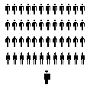 |  | 2’
准 备 部 分 | 一、绕操场慢跑两圈。  二、徒手操：  1．头部运动  2．振臂扩胸  3．体转运动  4．腹背运动  5．弓步压腿  6．活动膝关节  7．活动腕、踝关节  8. 肩绕环 |  | 体育委员带头领跑，其他学生成两路纵队跟着体育委员进行慢跑。  教师喊口令并领操。  学生模仿教师一起做操。  要求：动作到位，充分活动各关节和各肌肉群。 |  |  |  | 四列横队成体操队形散开。   |  | 2’  3’ |  | 4X8拍
基  本  部  分  基  本  部  分 | 一、游戏：头上跨下传球。  二、手指拨球。  让实心球在两手手指之间来回拨动，练习拨指。  三、分小组进行各种掷、抛、投、推实心球。  四、小组讨论与展示。  五、游戏：“搬运工”。  第一次游戏每位同学拿一个球跑过规定距离后传给下一位，先完成的小组为胜；第二次游戏拿两个球；第三次游戏拿三个球。 |  | 学生分四组，利用实心球游戏，一人从头上传球给后面，第二人就从胯下往后传，第三人又从头上传，以此类推。先传完的小组获胜。  教师示范，学生跟练。  要求：掌心空出，用指力和腕力拨球。  学生分四个小组在各自的场地内练习，由小组长发令统一出手和捡球。教师巡回指导。  要求：注意安全，找出你  最喜欢的出球方式。  各小组讨论完后派代表展示自己最喜欢的出球方式，并说出为什么喜欢。  教师适时引出本单元要学习的掷球方式。  分小组进行比赛。  要求：注意安全，开动脑筋，为本组队员加油。 |  |  |  | 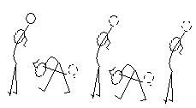  四列横队，一臂距离散开。  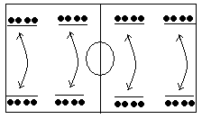  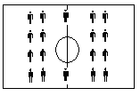  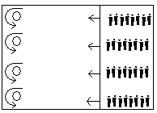 |  | 5’  2’  10’  2’  10’ |  | 2次  每种方式3－4次  3次
结 束 部 分 | 一、放松运动：伸拉操和抖抖操。  二、小结本次课  三、下课，师生再见。 |  | 教师喊口令并带操，学生跟着教师一起放松。  1.师生共同小结本次课的收获。  2.布置学生收拾器材，摆放整齐。 |  |  |  | 四列横队成体操队形散开。 |  | 2  2’ |  | 4X8拍
场地 器材 | 场地：1个篮球场。  器材：24个实心球。 |  |  |  | 运 动 负 荷 |  | 课的练习密度为：50%~60%  平均心率为：120-130次/分

